椿由紀のやさしい英語ニュース教材』をお使いの先生方へ
～価格改定と教材購入に関する大切なお知らせ〜

拝啓
春の訪れを感じる季節となりましたが、先生方におかれましては、ますますご活躍のことと存じます。
いつも『椿由紀のやさしい英語ニュース教材』をご愛用いただき、ありがとうございます。
皆さまのおかげで、今日まで教材執筆と発行を続けてくることができました。心より感謝申し上げます。

このたび、より良い教材をお届けするため、３つの大切なお知らせがございます。

- 教材の価格改定について
2025年5月より、教材の価格を、以下の通り、改定させていただくこととなりました。
ご負担が少しでも軽くなるように、6か月払いや年払いの割引も継続・拡充しています。
ホームページにも説明がございます。 https://yuki-tsubaki-news.com/new_page/new_price/
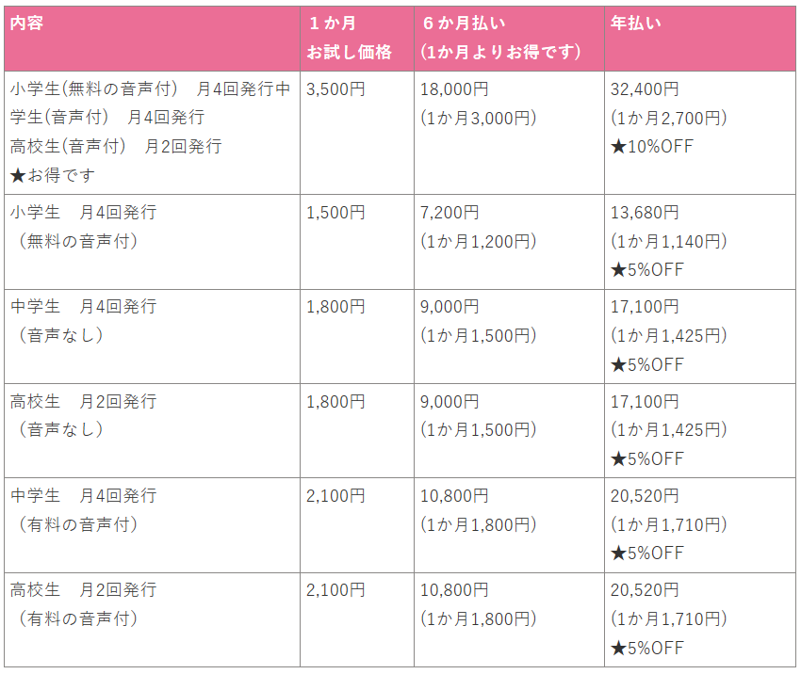

② ご契約システムの変更について
5月からは、クレジットカードによる「自動更新制」に移行いたします。
お手続きなしで継続できるようになりますが、停止される場合は「解約手続き」が必要になりますので、ご注意ください。

- 高校生ニュースの発行頻度変更について
5月より、高校生向けニュース教材は、月2回（第1・第3金曜）発行となります。
より内容を厳選し、質の高い記事と音声をお届けしていきます。

※小学生・中学生向けのニュース教材は、これまで通り毎週、月4回お届けします。

「これを機会に教材の買い方を見直したい」と言う方は、個別に対応させていただきます。ご相談ください。
［椿由紀 メールアドレス］ tsubaki.yuki1229@gmail.com
これからも、「生徒さんたちが楽しく読めて力がつく、高品質な英語ニュース教材」をお届けするため、
内容もさらに充実させてまいります。今後とも末長く、どうぞよろしくお願いいたします。
敬具

2025年4月第4週 【4/25発行】 高校生用教材 模解と指導の手引き
トランプ関税と貿易戦争 ［エッセイ］
教材のダウンロード期限について
毎週金曜・朝7：00に「ニュース教材を発行しました」のお知らせメールを全ての購読者様にお送りしています。
そのメールで「できるだけ3週間以内に教材をダウンロードして下さい。期間内にダウンロードできなかった場合は、お手数ですが、パスワードをお教えしますので、お問合せ下さい」とお願いをしています。
万が一メールが届いていない方は、tsubaki.yuki1229@gmail.comにお問い合わせください。
また、Instagramでも、毎週金曜にお知らせを出しているので、フォローをお願いします。
★椿由紀 Instagram https://www.instagram.com/yuki_tsubaki2020/
この教材の使い方について
（１）教材はWordとPDFでリリースします。Wordファイルはお好きなように加工してください。不必要と思われる問題のカット（削除）、本文や設問のアレンジ差し替え、加筆修正、イラストや写真を加えるなど、自由です。
（２）「この問題は簡単すぎる」「設問は日本語でなく英語にしてほしい（逆に難しいから英語でなく日本語にしてほしい）」というご意見をいただきますが、全ての先生方の要望に応えられず申し訳ありません。先生方の判断で言語は自由に変えて下さい。
（３）毎回スペルや文法ミスがないか細心の注意を払っていますが、それでも間違いを発見した場合、後日HPに訂正版を出しています。申し訳ありません。もしミスに気付いたら教えていただけましたら助かりますが、お時間がなければ修正してそのまま授業でお使い下さい。
（４）全ての教材に暗唱文（重要な文法、使える表現を含むキーセンテンス３～５文）を付けています。「夢タン」の著者の木村達哉先生のセミナーで「英語は何度も音読して暗唱するのが上達の近道」と教えていただいたことをヒントに始めました。文を暗唱してからニュースを読んでも、ニュースを読んでから仕上げに暗唱しても良いと思います。生徒さんの習熟度と状況に合わせて、やってみて下さい。
教材執筆にあたって参考にした記事・動画
https://edition.cnn.com/2025/04/09/business/reciprocal-tariff-pause-trump/index.html
https://www.theguardian.com/us-news/2025/apr/09/trump-tariffs-list-pause
https://edition.cnn.com/2025/04/09/business/reciprocal-tariff-pause-trump/index.html
https://www.bbc.com/news/articles/c20xn626y81o
https://www.aljazeera.com/economy/2025/4/14/are-us-made-cars-spared-from-trumps-auto-tariffs
https://www.pbs.org/newshour/economy/trump-considers-pausing-his-auto-tariffs-to-give-carmakers-more-time
https://www.reuters.com/markets/us-excludes-smartphones-computers-reciprocal-tariffs-2025-04-12/
https://vancouver.citynews.ca/2025/04/14/trump-considers-pausing-his-auto-tariffs-as-the-world-economy-endures-whiplash/
https://mainichi.jp/english/articles/20250415/p2g/00m/0bu/002000c
https://www3.nhk.or.jp/nhkworld/en/news/20250410_05/
https://www3.nhk.or.jp/nhkworld/en/news/backstories/3916/
https://www3.nhk.or.jp/nhkworld/en/news/20250412_07/

１ページ 単語テスト
●単語テストからスタートします。QRコードから音声を聴いて、聞こえた単語を書き取って下さい。
●音声を使わず、先生が教室で声に出して読んでくださった方がもっと良いと思います。
（時間がなければ、この単語テストを生徒さんの宿題にして下さい。）
●点線のところで切り取って下さい。上半分はテスト、下半分はテスト後、生徒さんに配って答え合わせしてもらって下さい。
●単語テストは、「英語→日本語に直す」または「日本語→英語に直す」形が多いですが、この単語テストの形式は、「耳で聞き取った英単語の綴りを書き（Dictation）、かつ、意味を書く」というもので、英語脳と日本語脳の両方を活性化することをねらったものです。英語ニュース教材「茅ヶ崎方式 英語会」の 単語テストを参考にしました。
★派生語などの書き取り
3 export 4 retaliation 5 employ 6 exemption 8 diversity

2ページ
Q1 ★Because Trump said that these countries had large trade surpluses with the U.S.,
and he wanted to protect American jobs.
★The U.S. planned to charge 24% on goods from Japan, 34% from China, 26% from India, and 20% from the EU.
Q2(解答例) It was to punish countries with large trade imbalances with the U.S. and to make trade fairer.
Q3 The basic tariff rate was 10%, and it was supposed to start on April 9th.
Q4 Trump decided to pause the new tariffs for 90 days. However, China was excluded from the pause.
Q5 Only countries that did not retaliate against U.S. tariffs would be eligible.
Q6 Trump said that people were overreacting and getting “yippy.” (He meant everybody was nervous.)
He said they all wanted to make a deal.
Q7 He said he gave the 90-day pause as a chance for the countries that didn’t retaliate to talk
and make trade deals with the U.S.
Q8 アメリカは中国に対して125%、最終的には145%の関税を課した。
中国もアメリカに対して最終的に125%の関税を課した。

3ページ
Q9 Because they believe the U.S. tariffs seriously violate WTO rules.
Q10 The ministry said that China will fight to defend its interests till the end.
Q11 He is Japan’s Economic Revitalization Minister.
Q12 Akazawa will visit Washington to discuss the review of tariff measures.
He will meet U.S. Treasury Secretary Scott Bessent.
Q13 He plans to explain that Japan supports the U.S. economy and employment through significant investments.

4ページ
Q1 The Trump administration exempted smartphones, computers, and some other electronic devices.
Q2 Because the prices of smartphones could become very high since many are made in China.
Q3 iPhone prices in the U.S. might have tripled.
Q4 The U.S. is a major market for iPhones. Apple accounted for more than half of smartphone sales there last year.
Q5 About 80% are made in China, and the remaining 20% are made in India.
Q6 Apple is trying to diversify its supply chains to reduce its over-reliance on China.
Q7 India and Vietnam may become new manufacturing bases.
Q8 Apple reportedly increased the production of devices made in India.
Q9 Semiconductors, solar cells, and memory cards were also exempted.

5ページ
Q1 Because he wants (American) people to buy American-made cars instead of foreign ones.
Q2 He means, “There are a large number of American-made cars available in the U.S.”
Q3 It imposed a 25% tariff on imported cars.
Q4 On May 3rd.
Q5 They said that even cars made in the U.S. use parts from other countries.
Q6 アメリカ、メキシコ、カナダの間の貿易協定です。メキシコまたはカナダの部品を使って作られた車は、この協定に従っていれば関税を免除される。
Q7 （解答例）He meant that he still supports the tariffs, but he is willing to delay them for now.
Q8 Because he wanted to give automakers time to adjust their supply chains.

6ページ エッセイ 解答例
- In your opinion, was Trump right to say, “If they raise their prices, people will buy American cars”? Why or why not?
(Yesで回答した場合)
I think Trump was right to say that. There are two reasons.
First, if foreign car makers raise their prices, people will seek for cheaper options. American cars will look more attractive for them because of the lower price.
Second, buying American cars can help the U.S. economy. It supports American workers and companies. When more people buy American cars, it creates jobs in the U.S.
Of course, there are some people who still prefer foreign cars, but many will choose American ones if the price is more reasonable. That is why I agree with Trump's opinion.

(Noで回答した場合)
I don’t think Trump was right to say that. There are two reasons.
First, many people care not only about price but also about quality and design. Some foreign cars are more popular because they are safer, more comfortable, more fuel-efficient and eco-friendly.
Second, even American-made cars often use parts from other countries. So, if tariffs make parts more expensive, the price of American cars could also go up.
Just raising the price of foreign cars doesn’t mean people will choose American ones. That is why I disagree with Trump’s opinion.

- Do you think it is a good idea to impose high tariffs to support domestic products? Give one reason based on the passage.
(Yesで回答した場合)
I think it is a good idea to impose high tariffs to support domestic products. There are two reasons.
First, if foreign car prices go up, more people may choose American-made cars. This can help American car companies and industry grow.
Second, supporting domestic products creates more jobs in the U.S. When people buy American goods, companies can hire more local workers.
High tariffs may cause some problems, but they can also protect local industries and make the country stronger. That is why I agree with this idea.

(Noで回答した場合)
I don’t think it is a good idea to impose high tariffs to support domestic products. There are two reasons. First, as the passage says, even cars made in the U.S. use parts imported from other countries. High tariffs can make those parts more expensive, so the price of American cars may also go up.
Second, high tariffs can hurt international trade. Other countries might also put tariffs on American products. This could eventually harm the U.S. economy.
Supporting domestic products is important, but I believe using high tariffs is not always the best way.

指導の手引き
［ニュースの概要］
2025年4月、トランプ大統領は、日本やEU、中国などからの輸入品に高関税を課すと発表し、貿易不均衡の是正と雇用保護を主張しました。開始目前で中国を除く国に90日間の猶予を与えたものの、中国の報復関税に対しては更なる関税で応酬。米中間の関税率は最終的に125〜145%に達し、貿易摩擦は過熱しています。
［重要単語］
tariff(関税), import, exportは基本単語として押さえておきましょう。
reciprocate, retaliateは難しいですが、上級者（英検準1・1級レベル）の単語として知っておくと便利です。
単語テストの12の単語は、どれも意味が分かるようにしましょう。

［ニュース解説・指導の手引き］
私がこの教材（ニュース本文）を書き終えたのは、4月12日（土）でした。本文には「日本は赤澤（経済再生担当）大臣を訪米させ、ベッセント財務長官との会談を通じて、対話による解決を目指しています」と記しました。
ところが、その後、当初アメリカ財務省で予定されていた会談はホワイトハウスで行われることとなり、なんとトランプ大統領本人が赤澤大臣と面会する運びとなりました。トランプ大統領は、16日夜、自身のSNSに赤澤大臣との笑顔のツーショット写真を投稿しています（写真は朝日新聞など各紙で確認できます）。
 | EDITORIAL: Japan must continue facing up to Trump's wild distortions  https://www.asahi.com/ajw/articles/15718619

さらに、翌17日朝、トランプ大統領はSNS上で「昨日、メキシコ大統領との非常に生産的な電話会談を行った。同様に、日本の最高レベルの貿易代表団とも会い、非常に実りある話し合いができた」と投稿し、日本との交渉が、アメリカにとって最優先事項であるという考えが示されました。

会談後、赤澤大臣は記者団に対し、「トランプ大統領が直接会ってくださったことは大変ありがたい。『日本との協議が最優先だ』という発言もあった。今回の内容を踏まえ、引き続き政府一丸となって、最優先かつ全力で取り組みたい」と述べています。外務省関係者も、「日本の立場をしっかり伝えることができた。トランプ大統領からは率直かつ寛容な発言があった」としています。ただし、米国側から具体的にどのような要求があったのかは明かされていません。日本政府は、その内容を一度持ち帰り、経済への影響を精査した上で、次回の交渉に臨む方針のようです。

ところで、日本政府は最初から国家元首である石破首相を訪米させたのではなく、まず赤澤大臣を派遣しました（ちなみに、イタリアは初回からメローニ首相が直接会談に臨んでいます）。それにもかかわらず、トランプ大統領が赤澤大臣と直接会い、交渉のテーブルについたという事実は、米国の日本に対する姿勢が好意的であることの表れとも受け取れるのでは？と思います。

ニュースというものは常に変化する“生もの”で、とりわけトランプ大統領の発言や行動は、まさに「朝令暮改」と形容できるほどに変動が激しいものです。「ニュース教材の原稿を書いている間に状況が変わってしまうかもしれない」と内心感じつつも、現時点で高校生の関心が非常に高い「トランプ氏による関税政策」を取り上げる意義は大きいと考え、
今回の教材作成に至りました。
こうした状況のなかで実現した4月の赤澤大臣との初会談は、第1回目としては意義深いものであったと言えるでしょう。今後の展開はまだ不透明ですが、生徒の皆さんにも、日本とアメリカをめぐる国際的な動向に注目しながら、ニュースに親しみ、関心を持ち続けてほしいと願っています。

英語ニュースを用いた授業の仕方
📢 先生方へ――ご覧いただけましたか？
「ニュース授業の進め方」に関する動画を作成いたしました。
この動画は昨年（2024年）11月に公開し、お知らせもしたつもりだったのですが、
再生回数があまり伸びておらず、「もしかすると、先生方に届いていないのでは」と感じております。
ニュース教材を使った授業に関心はあるものの、
「どのように導入すればよいかわからない」「生徒の関心をどう引けばよいか迷っている」
そんなお悩みをお持ちの先生方のお力になれればと思い、この動画を制作いたしました。
少しでも授業のヒントになれば幸いです。
▼動画はこちらからご視聴いただけます▼
 | 高校生用「椿由紀のやさしい英語ニュース教材」を用いたレッスンのしかた  https://youtu.be/wp8jY7IKo2I

英語版「アンパンマンのマーチ」について
少し個人的なことになりますが、先日、大阪市の江坂公園で開催されたチャリティイベント「Well Being Esaka」に、
夫と共に出演させていただきました。私たちは3曲を演奏し（私は歌とピアノ、夫がギター担当です）、心温まるひとときを過ごしました。

このイベントを主催したGITAG社様は、私が横浜市で主宰する「立林塾」および「椿由紀のやさしい英語ニュース」の公式サイトの制作を手がけてくださっている企業です。若者の就労支援など社会的意義のある活動にも積極的に取り組まれていて、今回のイベントもそのチャリティー活動の一環でした。

当日、江坂公園にいらしたお客様は、とても温かく、横浜から訪れた私たちを快く迎えてくださいました。
特に印象的だったのは、「アンパンマンのマーチ」の英語版を歌い始めたとき、小さな子どもたちがステージ前に集まり、キラキラした目で見つめてくれ、一緒に歌ってくれたことです。その純粋な笑顔に胸が熱くなりました。

実はこの英語版「アンパンマンのマーチ」には、思い入れのあるエピソードがあります。
2015年より、私は近隣の保育園で月2回英語レッスンを行っています。
ある日、子どもたちから「アンパンマンの歌を英語で歌いたい！」というリクエストを受け、英訳に挑戦しました。
その後、友人の英語教師にイラストを依頼し、自らの歌声を録音して動画を作成、YouTubeに公開しました。
保育園の子どもたちには「少し難しい」と言われてしまったものの、動画は思いのほか多くの方に視聴されているようです。（現在は再生回数が56万回を超えています）

特に嬉しかったのは、日本中の中学生の皆さんから「授業で使いました！」「素敵な歌詞と歌声でした」といったコメントが寄せられたことです。中には、海外のミュージシャンから英語で「バンドでカバーしてもよいですか？」といった反応もありました。
※残念ながら、これらのコメントはYouTubeの規約変更によりすべて削除されてしまいましたが、心温まるメッセージの数々を私は忘れていません。

もともとは保育園のレッスンで歌うために作った歌でしたが、思いがけず中学生たちの心に届いたこと、
そしてそれを授業に取り入れてくださった中学校の先生方には、感謝の気持ちでいっぱいです。

「アンパンマンのマーチ」の歌詞は、やなせたかしさんの言葉で、子どもから大人まで多くの人の心に響く深いメッセージが込められています。ぜひ、授業のちょっとした時間に生徒の皆さんと一緒に、英語で歌ってみてください。

 | 英語版アンパンマンのマーチ［椿由紀のやさしい英語ニュース］  https://www.youtube.com/watch?v=-1zMLfAh2xM
 | 歌詞カード： 英語版アンパンマンのマーチ  https://yuki-tsubaki-news.com/category/other_materials/

